1.итеративный и параллельный сервер

2.структура параллельного сервера

3.что такое поток упавления

Поток управления в Windows является объектом ядра операционной системы, которому выделяется процессорное время для выполнения приложения

4.что такое главный/первичный поток. основные функции для работы с потоками(5 шт)

Главный тот с кого стартуют

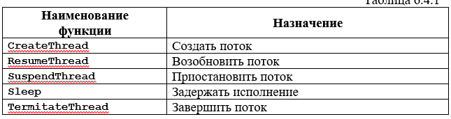

5.какие два механизма предназначены для организации параллельной работы программ в ОС

***механизм потоков*** и ***механизм процессов*** .

6.параллельные потоки,многопоточная программа,однопоточная программа

Параллельные потоки можно достичь с помощью крит секций, семафоров, мьютексов, WaitForSingleObject(ждать когда объект синхронизации перейдет в сигн состояние) CloseHandle (поставить этот объект в несигн состояние)

7.безопасность для потока, какие два свойства есть (блокировка (Блокировка требуется в том случае, если функцией используется ресурс, доступ к которому может быть только упорядоченным (критический ресурс). Примером критического ресурса может служить изменяемые функцией статические и глобальные переменные) и реентерабельность (если она не изменяет собственный код ))

8.какие ресурсы принадлежат потоку(образуют контекст потока)

* код исполняемой функции;
* набор регистров процессора;
* область оперативной памяти;
* стек для работы приложения;
* стек для работы операционной системы;

маркер доступа, содержащий информацию для системы безопасности

9.что такое процесс

Процесс - это экземпляр программы, выполняющийся в оперативной памяти компьютера, который имеет свое собственное состояние и ресурсы.

10.синхронизация сервера

11.критическая секция?5 функций

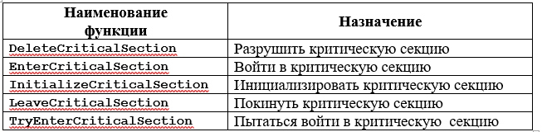

12.асинхронная процедура

13.ожидающий таймер

14.какие три состояния у него есть

***сигнальное состояние***

***активном состоянии (когда он ждет*** момента перехода в сигнальное состояние***)***

несигнальное

15.сигнальный, активный, пассивный что значит

16.таймер с ручным и автоматическим сбросом что значит?5 функций для таймера

событие с ручным сбросом можно перевести в несигнальное состояние только с помощью функции ResetEvent, а событие с автоматическим сбросом переходит в несигнальное состояние как с помощью функции ResetEvent, так и при помощи функции ожидания.

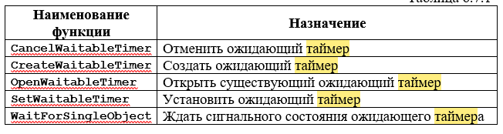

17.переодическое и непериодическое состояние

Периодические таймеры работают по циклу: активное состояние – сигнальное состояние – активное состояние. Непериодические таймеры могут только один раз перейти из активного состояния в сигнальное.

18.атомарные операции

19.режим блокировки и без нее что значит?4 блокирующим функции

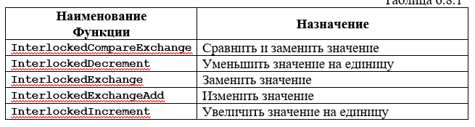

20.какие приоритеты потоков и процессов есть?4 функции приоритетов и 4 функции потоков

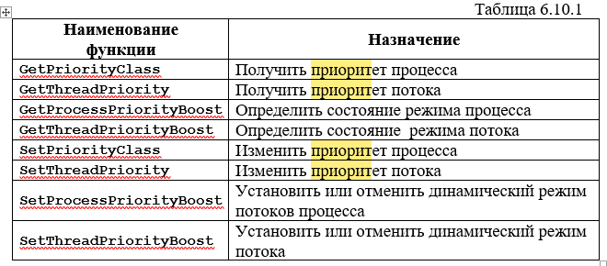

21.задача оповещения и условных процедур что такое?

механизм событий, позволяющий оповестить поток о некотором выполненном действии, произошедшем за пределами потока.

22.что такое динамические библиотеки?

23.как загрузить/импортировать/отключить библиотеку?

FreeLibrary LoadLibraryA GetProcAddress

24.что такое events и 5 функций

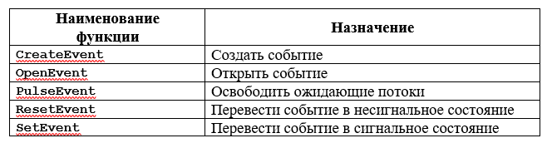

25.как освободить ожидающие потоки?

Pulse Event

26.в рамках ос какие две группы можно создать

группа администраторов и группа пользователей сервера.